**Java Assignment No.8**

    /*

        Ques : Q 1. Create objects of class student(roll number, name and gender), perform different operations on below collection components

        a. ArrayList

        b. LinkedList

        c. ArrayDeque

        d. PriorityQueue

        e. HashSet

        f. TreeSet

        g. HashMap

        h. LinkedHashMap

        Name : Sandesh Shivaji Shinde

        PRN : 23620006

    */

    import java.util.*;

    class Student {

        private *int* rollNumber;

        private *String* name;

        private *String* gender;

        public Student(*int* *rollNumber*, *String* *name*, *String* *gender*) {

            this.rollNumber = rollNumber;

            this.name = name;

            this.gender = gender;

        }

        public *int* getRollNumber() {

            return rollNumber;

        }

        public *String* getName() {

            return name;

        }

        public *String* getGender() {

            return gender;

        }

        @*Override*

        public *String* toString() {

            return "Roll Number: " + rollNumber + ", Name: " + name + ", Gender: " + gender;

        }

    }

    public class Ques_1 {

        public static *void* main(*String*[] *args*) {

            // Create objects of Student class

*Student* s1 = new Student(101, "John", "Male");

*Student* s2 = new Student(102, "Alice", "Female");

*Student* s3 = new Student(103, "Bob", "Male");

*Student* s4 = new Student(104, "Emily", "Female");

*Student* s5 = new Student(105, "David", "Male");

            // a. ArrayList

*ArrayList*<*Student*> arrayList = new *ArrayList*<>();

            arrayList.add(s1);

            arrayList.add(s2);

            arrayList.add(s3);

            arrayList.add(s4);

            arrayList.add(s5);

            System.out.println("ArrayList:");

            displayStudents(arrayList);

            // b. LinkedList

*LinkedList*<*Student*> linkedList = new *LinkedList*<>();

            linkedList.add(s1);

            linkedList.add(s2);

            linkedList.add(s3);

            linkedList.add(s4);

            linkedList.add(s5);

            System.out.println("\nLinkedList:");

            displayStudents(linkedList);

            // c. ArrayDeque

*ArrayDeque*<*Student*> arrayDeque = new *ArrayDeque*<>();

            arrayDeque.add(s1);

            arrayDeque.add(s2);

            arrayDeque.add(s3);

            arrayDeque.add(s4);

            arrayDeque.add(s5);

            System.out.println("\nArrayDeque:");

            displayStudents(arrayDeque);

            // d. PriorityQueue

*PriorityQueue*<*Student*> priorityQueue = new *PriorityQueue*<>(Comparator.comparing(Student::getRollNumber));

            priorityQueue.add(s3);

            priorityQueue.add(s2);

            priorityQueue.add(s5);

            priorityQueue.add(s4);

            priorityQueue.add(s1);

            System.out.println("\nPriorityQueue:");

            displayStudents(priorityQueue);

            // e. HashSet

*HashSet*<*Student*> hashSet = new *HashSet*<>();

            hashSet.add(s1);

            hashSet.add(s2);

            hashSet.add(s3);

            hashSet.add(s4);

            hashSet.add(s5);

            System.out.println("\nHashSet:");

            displayStudents(hashSet);

            // f. TreeSet

*TreeSet*<*Student*> treeSet = new *TreeSet*<>(Comparator.comparing(Student::getRollNumber));

            treeSet.add(s3);

            treeSet.add(s2);

            treeSet.add(s5);

            treeSet.add(s4);

            treeSet.add(s1);

            System.out.println("\nTreeSet:");

            displayStudents(treeSet);

            // g. HashMap

*HashMap*<*Integer*, *Student*> hashMap = new *HashMap*<>();

            hashMap.put(s1.getRollNumber(), s1);

            hashMap.put(s2.getRollNumber(), s2);

            hashMap.put(s3.getRollNumber(), s3);

            hashMap.put(s4.getRollNumber(), s4);

            hashMap.put(s5.getRollNumber(), s5);

            System.out.println("\nHashMap:");

            displayStudents(hashMap.values());

            // h. LinkedHashMap

*LinkedHashMap*<*Integer*, *Student*> linkedHashMap = new *LinkedHashMap*<>();

            linkedHashMap.put(s1.getRollNumber(), s1);

            linkedHashMap.put(s2.getRollNumber(), s2);

            linkedHashMap.put(s3.getRollNumber(), s3);

            linkedHashMap.put(s4.getRollNumber(), s4);

            linkedHashMap.put(s5.getRollNumber(), s5);

            System.out.println("\nLinkedHashMap:");

            displayStudents(linkedHashMap.values());

        }

        // Helper method to display students

        private static *void* displayStudents(*Collection*<*Student*> *students*) {

            for (*Student* student : students) {

                System.out.println(student);

            }

        }

    }

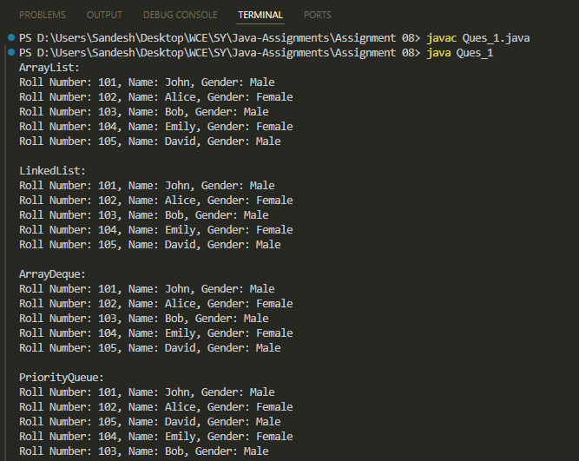

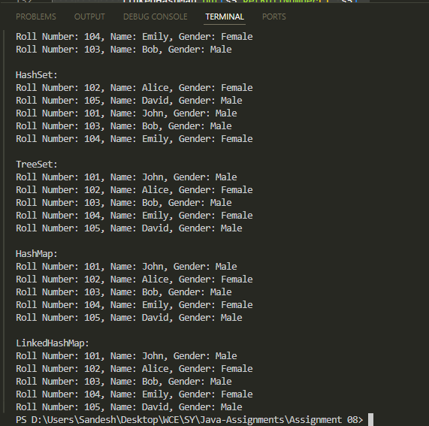

/*

    Ques : Q 2. Create objects of class book(ISBN number, name and price), perform different operations on below collection components

    a. ArrayList

    b. LinkedList

    c. ArrayDeque

    d. PriorityQueue

    e. HashSet

    f. TreeSet

    g. HashMap

    h. LinkedHashMap

    Name : Sandesh Shivaji Shinde

    PRN : 23620006

*/

import java.util.*;

class Book {

    private *String* isbn;

    private *String* name;

    private *double* price;

    public Book(*String* *isbn*, *String* *name*, *double* *price*) {

        this.isbn = isbn;

        this.name = name;

        this.price = price;

    }

    public *String* getIsbn() {

        return isbn;

    }

    public *String* getName() {

        return name;

    }

    public *double* getPrice() {

        return price;

    }

    @*Override*

    public *String* toString() {

        return "ISBN: " + isbn + ", Name: " + name + ", Price: $" + price;

    }

}

public class CollectionOperations1 {

    public static *void* main(*String*[] *args*) {

        // Create objects of Book class

*Book* b1 = new Book("978-1-56619-909-4", "The Great Gatsby", 12.99);

*Book* b2 = new Book("978-1-56619-922-3", "To Kill a Mockingbird", 9.99);

*Book* b3 = new Book("978-0-7475-5819-5", "Harry Potter and the Sorcerer's Stone", 17.99);

*Book* b4 = new Book("978-0-618-15181-5", "Pride and Prejudice", 7.99);

*Book* b5 = new Book("978-1-101-14501-2", "1984", 10.99);

        // a. ArrayList

*ArrayList*<*Book*> arrayList = new *ArrayList*<>();

        arrayList.add(b1);

        arrayList.add(b2);

        arrayList.add(b3);

        arrayList.add(b4);

        arrayList.add(b5);

        System.out.println("ArrayList:");

        displayBooks(arrayList);

        // b. LinkedList

*LinkedList*<*Book*> linkedList = new *LinkedList*<>();

        linkedList.add(b1);

        linkedList.add(b2);

        linkedList.add(b3);

        linkedList.add(b4);

        linkedList.add(b5);

        System.out.println("\nLinkedList:");

        displayBooks(linkedList);

        // c. ArrayDeque

*ArrayDeque*<*Book*> arrayDeque = new *ArrayDeque*<>();

        arrayDeque.add(b1);

        arrayDeque.add(b2);

        arrayDeque.add(b3);

        arrayDeque.add(b4);

        arrayDeque.add(b5);

        System.out.println("\nArrayDeque:");

        displayBooks(arrayDeque);

        // d. PriorityQueue

*PriorityQueue*<*Book*> priorityQueue = new *PriorityQueue*<>(Comparator.comparing(Book::getPrice));

        priorityQueue.add(b1);

        priorityQueue.add(b2);

        priorityQueue.add(b3);

        priorityQueue.add(b4);

        priorityQueue.add(b5);

        System.out.println("\nPriorityQueue:");

        displayBooks(priorityQueue);

        // e. HashSet

*HashSet*<*Book*> hashSet = new *HashSet*<>();

        hashSet.add(b1);

        hashSet.add(b2);

        hashSet.add(b3);

        hashSet.add(b4);

        hashSet.add(b5);

        System.out.println("\nHashSet:");

        displayBooks(hashSet);

        // f. TreeSet

*TreeSet*<*Book*> treeSet = new *TreeSet*<>(Comparator.comparing(Book::getPrice));

        treeSet.add(b1);

        treeSet.add(b2);

        treeSet.add(b3);

        treeSet.add(b4);

        treeSet.add(b5);

        System.out.println("\nTreeSet:");

        displayBooks(treeSet);

        // g. HashMap

*HashMap*<*String*, *Book*> hashMap = new *HashMap*<>();

        hashMap.put(b1.getIsbn(), b1);

        hashMap.put(b2.getIsbn(), b2);

        hashMap.put(b3.getIsbn(), b3);

        hashMap.put(b4.getIsbn(), b4);

        hashMap.put(b5.getIsbn(), b5);

        System.out.println("\nHashMap:");

        displayBooks(hashMap.values());

        // h. LinkedHashMap

*LinkedHashMap*<*String*, *Book*> linkedHashMap = new *LinkedHashMap*<>();

        linkedHashMap.put(b1.getIsbn(), b1);

        linkedHashMap.put(b2.getIsbn(), b2);

        linkedHashMap.put(b3.getIsbn(), b3);

        linkedHashMap.put(b4.getIsbn(), b4);

        linkedHashMap.put(b5.getIsbn(), b5);

        System.out.println("\nLinkedHashMap:");

        displayBooks(linkedHashMap.values());

    }

    // Helper method to display books

    private static *void* displayBooks(*Collection*<*Book*> *books*) {

        for (*Book* book : books) {

            System.out.println(book);

        }

    }

}

